**系 列 推 荐**

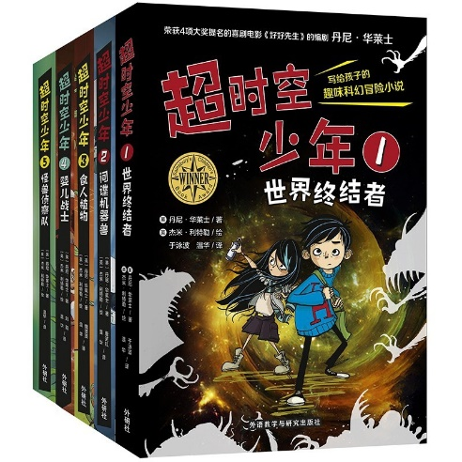**中文书名：《超时空少年》**

**英文书名：****Hamish series (5 titles)**

**作 者：Danny Wallace and Jamie Littler**

**出 版 社：Everything with Words**

**代理公司：United agents/ANA**

**页 数：240页左右**

**出版时间：2018-2021**

**代理地区：中国大陆、台湾**

**审读资料：电子稿**

**类 型：儿童文学**

**超时空少年（全5册）**

**！中文简体版曾授权，本月版权回归！**

[超时空少年（全5册） (豆瓣) (douban.com)](https://book.douban.com/subject/36197180/)

**★英国热销书作家、幽默大师丹尼·华莱士写给孩子的趣味科幻冒险小说**

**★荣获塞恩斯伯里儿童图书奖，热销英国、法国、德国、意大利、西班牙等十几个国家**

**★科技大畅想，故事涉及智能机甲、生物科技、虚拟现实等前沿炫酷科技**

**★走近天马行空的科幻世界：时间暂停、世界静止、引力消失、镜像世界探险、变异怪兽来袭、食人植物入侵……**

**★故事设定集科学、幻想、小说于一体，对拓宽孩子视野、培养想象力和理性思维能力，以及激发探索精神大有裨益**

**★故事主题极具正能量，引导孩子面对灾难、危险时，要保持善良、乐观、勇敢，并学会担当**

**★适读人群 ：7-12岁**

**内容简介：**

“超时空少年”系列（原名：Hamish）是英国热销书作家、幽默大师、荣获4项大奖提名的喜剧电影《好好先生》的编剧丹尼·华莱士写给孩子的趣味科幻冒险小说，包括《世界终结者》《间谍机器兽》《食人植物》《婴儿战士》《怪兽侦察队》5册。涉及冻结时间、打怪兽、探索镜像世界、地球引力消失等诸多脑洞大开幻想元素的主题内容。荣获塞恩斯伯里儿童图书奖，入围英国孩子超喜欢的十大新书。

《超时空少年1·世界终结者》：时间暂停，世界突然静止：空中的鸟，天上的飞机，地球上的每一个人都静止不动。幕后黑手——世界终结者和骇人兽计划将世界据为己有。生活在斯达克利镇的哈米什和爱丽丝却不受“时间暂停”的影响，他们联合其他没有被“定住”的小伙伴，组成防卫队，一起探索打败怪兽的方法，努力拯救世界。

《超时空少年2·间谍机器兽》：哈米什和爱丽丝在神秘人的指引下，竟然来到了一个和现实世界相反的镜像世界，在那里，哈米什发现了一个女版的自己，爱丽丝也见到了一个男版的自己。那里的人行为怪异，像是受到了控制，为了揭开这些秘密，他们开启了一场与催眠兽机器人、骇人兽斗智斗勇的冒险之旅。

《超时空少年3·食人植物》：地球上的人类面临着有史以来最严峻的危机！哈米什发现他的妈妈和哥哥飘到了天花板上，他意识到斯达克利小镇再次变得不对劲了——地球引力出现了故障。同时，神秘的种子从天而降，地球上长满了怪兽般的食人植物。为了揭开谜团，哈米什不得不再次开启拯救地球的大冒险。

《超时空少年4·婴儿战士》：哈米什的爸爸和特工们去追捕敌人，把斯达克利镇交由哈米什和防卫队负责。不幸的是，镇上的婴儿们突然大发脾气，并像大人一样强壮，力大无比，引起了巨大骚乱。为了阻止这场骚乱，并追查婴儿古怪行为背后的原因，哈米什和防卫队一起，再次踏上新的冒险征程。

《超时空少年5·怪兽侦察队》：一只超级大海怪即将袭击斯达克利小镇，危急时刻，有人选择逃走，而哈米什和防卫队成员选择坚守家园。但是，仅有能对付超级海怪的组织—怪兽侦察队，远在亚马孙雨林，为此，哈米什和防卫队成员爱丽丝决定立即出发，不远万里深入雨林，寻求支援……最终，防卫队和怪兽侦察队联合起来，与超级海怪展开大对决！

**作者简介：**

丹尼·华莱士（Danny Wallace）英国热销书作家、幽默大师、荣获4项大奖提名的喜剧电影《好好先生》的编剧。他的书Join me被每日邮报评为：超有趣的故事书。Yes man被改编成电影《好好先生》，由金·凯瑞主演，获得巨大成功。他在Shortlist杂志开辟有专栏，拥有100多万粉丝读者。GQ杂志称他为：英国伟大的写作天才。

杰米·利特勒（Jamie Littler）英国童书插画家，英国儿童故事漫画周刊The Phoenix专栏漫画作家。曾获麦克米伦儿童图书荣誉奖，是著名热销书《五伙伴历险记》彩图版的插画作者

**感谢您的阅读！**

**请将反馈信息发至：版权负责人**

**Email**：[Rights@nurnberg.com.cn](mailto:Rights@nurnberg.com.cn)

安德鲁·纳伯格联合国际有限公司北京代表处

北京市海淀区中关村大街甲59号中国人民大学文化大厦1705室, 邮编：100872

电话：010-82504106, 传真：010-82504200

公司网址：[http://www.nurnberg.com.cn](http://www.nurnberg.com.cn/)

书目下载：<http://www.nurnberg.com.cn/booklist_zh/list.aspx>

书讯浏览：<http://www.nurnberg.com.cn/book/book.aspx>

视频推荐：<http://www.nurnberg.com.cn/video/video.aspx>

豆瓣小站：<http://site.douban.com/110577/>

新浪微博：[安德鲁纳伯格公司的微博_微博 (weibo.com)](https://weibo.com/1877653117/profile?topnav=1&wvr=6)

微信订阅号：ANABJ2002

